江苏省南通第一中学
青年党校音响系统采购项目竞谈公告

因青年党校音响系统使用年限已久，性能不稳定，拟拆除原有设备和线路，新购音响设备，重新布线集成并安装调试到位，打造稳定可靠的音响系统，以满足会议扩音、小型活动扩音等的需要。项目内容如下：
一、项目名称
青年党校音响系统采购项目
二、项目内容
（一）项目预算：3.5万元；
（二）项目需求：
系统拓扑图：
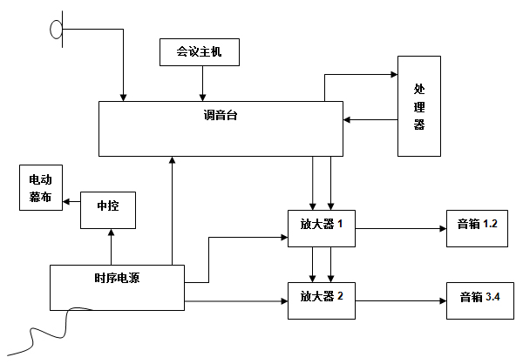

名 称 | 参考品牌 | 数量 | 参数或功能描述
调音台 |  | 1台 | 原有
功放 | GEMSOUND HOECHEY DUYFKEN | 2台 | 技术参数要求附后
有线会议话筒 | GEMSOUND HOECHEY DUYFKEN | 2套 | 心形指向性，电容双鹅颈，防震底座，抗手机干扰
无线数字会议主机 | GEMSOUND HOECHEY DUYFKEN | 1套 | 技术参数要求附后
会议主席机 | GEMSOUND HOECHEY DUYFKEN | 1台 | 技术参数要求附后
会议代表机 | GEMSOUND HOECHEY DUYFKEN | 3台 | 技术参数要求附后
移频反馈抑制器 | GEMSOUND HOECHEY DUYFKEN | 1台 | 自适应性过滤器可以在“快速”模式和“精确”模式之间进行转换。 快速模式适用于话筒位置经常变化的场合，例如在配有多个话筒并且切换使用的会议系统中。 精确模式适用于话筒位置固定的场合，例如，声学环境比较稳定的讲坛。自适应性过滤器能够以较慢的速度收敛，从而有效抑制更多的反射成分。 在声学反馈发生之前，可以额外获得多达 12dB的增益，具体取决于声学环境和所选的操作模式。  反馈抑制器还为两路话筒输入内置了自动混音器。 许多情况下，例如在演讲台、讲坛或会议桌上，采用两个话筒可以更好地捕捉正在移动中的演讲者的声音，而这样常常会增加声学反馈的风险。 鉴于这一问题，反馈抑制器中的自动混音器将会自动降低信号输入较弱的那个话筒的增益，同时提高信号输入较强的另一个话筒的增益。 这样，它就可以跟踪移动中的演讲者，产生最佳的声音清晰度。同时，由于增益的总量保持恒定，因而维护了不产生声学反馈的最大增益馀量。 即使停用反馈抑制器，自动混音器功能仍起作用。
音箱 | GEMSOUND HOECHEY DUYFKEN | 4只 | 技术参数要求附后
多媒体中控 | 高科 思益 | 1台 | 控制电动幕布、投影机等
电源时序器 | PDS SR328、DSPPA 9823S | 1台 | 220V八路电源顺序开关，可手动和自动控制，每路控制电流不小于10A，输出总功率不小于16KW
机柜 | 图腾 | 1台 | 1.2M
推拉式铜地插 |  | 3套 | 国标优质，含VGA、话筒、电源、网络模块等接口
音箱线 | 视贝、秋叶原、日升 | 100米 | 无氧铜300足支
线材 | 话筒线、VGA线、连接线等 | 1批 | 国标
移动音响 | 万利达  L12 M+9017 | 2套 | 含无线话筒 耳麦 充电器 遥控器等，12''低音+3''双高音，最大功率200W。

主要设备功能描述及技术要求：
1.音箱
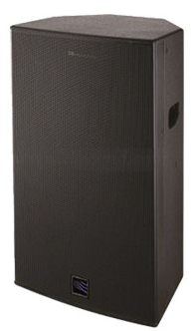
音箱采用与钕磁钢、差分驱动技术的低音扬声器。钕磁钢的性能可用几盎司的重量替代数磅重量的传统磁钢，差分驱动的双音圈技术，把音圈精确地放置在小的钕磁钢中，可获得更大的功率处理能力，减轻了扬声器的重量、提高了功率容量、降低了失真和减少了功率压缩。
使用 2265H差分驱动器低音扬声器，600W连续功率，采用高性能钕磁3”震膜的 2431H高频压缩驱动号筒。需要增加低音扩展时，可增加超低音扬声器。
阻 抗 | 8欧
频率响应 | 83 Hz - 18 kHz (±3 dB)
灵敏度1W/M | 97DB(±2 dB)
额定功率RMS | 600W
体 积 | 不大于580*390*365MM

2.放大器
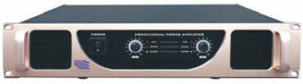

技术参数:
•失真度:<0.01%
•功 率：2*800W
•信噪比:105dB
•阻尼系数:>;250@8Ω
•输入灵敏度:1V(0dB)
•频率响应:20Hz-20KHz
•输入阻抗:10KΩ(不平衡);20KΩ(平衡);
•连接器:输入:XLR,TRS; 输出:接线柱和Speakon座
•指示灯:信号指示;保护指示;过热保护;过载保护
•冷却方式:二级调速风扇
•功放保护方式:直流;短路;断路;过热
3.数字无线会议系统主机
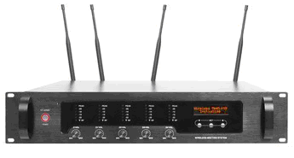

3.1功能特点
采用FM调频实现声音信号传输，高保真，信噪比高，无声音延时。使用防啸叫单指向高灵敏度电容咪芯，使会议声音更加完美。
音频信道和控制信道皆采用无线方式传送，无需铺设电缆，信号覆盖范园内可任意移动，使会场布置便捷灵活。
针对会议应用信号范围内，系统响应速度不受列席单元多少影响。用户可灵活增减列席单元。出厂默认的系统列席单元容量为≦255个（含1主席)。
具有轮替1-2-3-4、限制1-2-3-4、主席专有多种会议发言模式，主控机可外接视像主机，实现会场列席单元的视像跟踪功能。
超低功耗，列席单元大于8小时的连续发言时间和大于20小时的待机时间；5号普通电池或厂家原配锂电池均可使用。配套的充电箱具有智能充电管理电路，有效保护电池，延长电池使用寿命和确保安全。
大屏幕LCD显示。分级菜单设计，操作简明方便。且有如电量显示和欠压警告，频率信道和信号指示等功能。
3.2 主控机技术指标：
◆ 电源输入： DC12V-15V，≧1A
◆ 消耗功率： < 7W
◆ 工作温度 -10℃ -- 40℃
◆ 音频信道
◆ 通信方式： UHF无线方式（单向）
◆ 信道数： 5路（1主席单元通路，4代表单元通路）
◆ 频率范围：（频率段在500MHz --- 950MHz 范围内可供选择）
◆ 解调方式：FM
◆ 接收灵敏度：-100dBm
● 控制信道
◆ 通信方式：UHF无线方式(双向）
◆ 信道数：16
◆ 频率范围：422.4MHz -- 438.4MHz
◆ 调制方式： FSK
◆ 接收灵敏度：-100dBm
◆ 辐射功率：≦+6dBm
◆ 频率偏差：<0.002
◆ 数据速率：100KBPS
3.3列席单元话筒技术指标
◆ 工作电源：DC 3.7V -- 4.5V
◆ 消耗功率： 待机≦360mW, 讲话状态≦630mW
◆ 工作温度 -10℃ -- 40℃
◆ 咪杆长：400mm
◆ 音频信道
◆ 通信方式： UHF无线方式（单向）
◆ 信道数： 5路（1主席单元通路，4代表单元通路）
◆ 频率范围：（频率段在500MHz --- 950MHz 范围内可供选择）
◆ 调制方式：FM
◆ 最大调制量：60K
◆ 辐射功率：≦+9dBm
◆ 频率偏差：<0.002
◆ 参考讲话距离：10cm--30cm
● 控制信道
◆ 通信方式：无线方式(双向）
◆ 信道数：16
◆ 频率范围：422.4MHz -- 438.4MHz
◆ 调制方式： FSK
◆ 接收灵敏度：-100dBm
◆ 辐射功率：≦+6dBm
◆ 频率偏差：<0.002
3.4 系统总参数指标
◆ 信号覆盖范围：室内半径60米（不包括使用天线延长器或天线放大器）
◆ 音频频率响应：50Hz --- 15KHz
◆ 音频总增益：≦20dB
◆ 信噪比：>85dB
◆ 音频总谐波失真：≦0.8%

3.5会议主席机、代表机
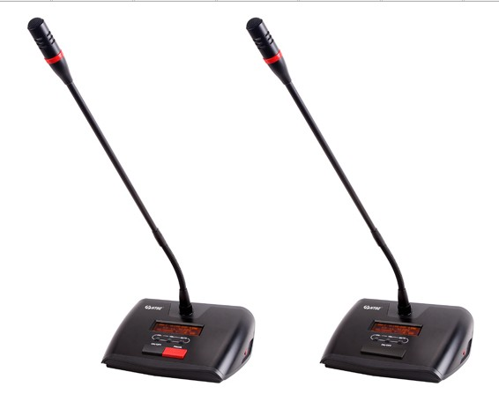

◆ 工作电源：DC 3.7V -- 4.5V
◆ 消耗功率： 待机≦360mW, 讲话状态≦630mW
◆ 工作温度 -10℃ -- 40℃
◆ 咪杆长：400mm
◆ 音频信道
◆ 通信方式： UHF无线方式（单向）
◆ 信道数： 5路（1主席单元通路，4代表单元通路）
◆ 频率范围：（频率段在500MHz --- 950MHz 范围内可供选择）
◆ 调制方式：FM
◆ 最大调制量：60K
◆ 辐射功率：≦+9dBm
◆ 频率偏差：<0.002
◆ 参考讲话距离：10cm--30cm
● 控制信道
◆ 通信方式：无线方式(双向）
◆ 信道数：16
◆ 频率范围：422.4MHz -- 438.4MHz
◆ 调制方式： FSK
◆ 接收灵敏度：-100dBm
◆ 辐射功率：≦+6dBm
◆ 频率偏差：<0.002
4.便携式移动音响
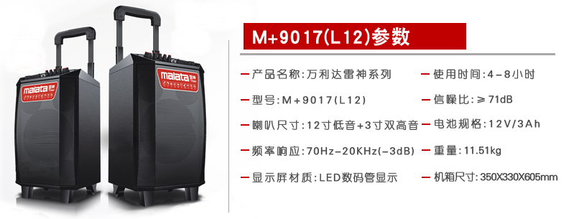
三、供应商资格要求
（一）供应商参加竞谈应当具备的条件
1. 具备《政府采购法》第22条所规定的条件；
2．具有独立的法人资格，有效的营业执照及税务登记证；
3．能提供南通本地化服务；
4．供应商及法人在参加本次采购活动前三年内在经营活动中没有重大违法记录；
5. 功放，音箱、话筒、无线会议系统主机、时序电源等设备需提供生产厂家针对本项目原厂质量保证函及5年免费售后服务承诺函原件。进口品牌产品需具有防伪标记，可提供防伪码查询，以确保行货正品。
（二）不接受的情形
1.不接受联合体参与竞谈；
2.不接受单位负责人为同一人或者存在控股、管理关系的不同单位参与竞谈；
3.不接受兼有直系亲属及配偶以不同实体形式参与本次竞谈；
4.不接受以他人名义参与竞谈。
四、竞谈需携带的材料
（1）竞谈文件1份
由以下材料组成，要求按顺序装订成册，密封并加盖公章。所有复印件必须加盖公章，原件备查。
A. 法人营业执照副本及税务登记证复印件（或一照一码的营业执照复印件）；
B．法人身份证复印件；
C．法人代表授权书（见附件一）；
D．被授权人身份证复印件；
E．在参加本次采购活动前三年内在经营活动中没有重大违法记录的声明；
F．生产厂家针对本项目原厂质量保证函及5年免费售后服务承诺函原件。进口品牌产品需提供防伪标记。
（2）报价单1份（单独密封并加盖公章）
填写报价单，签名并加盖公章。（报价表格式见附件二）
五、成交原则
二次报价，价低者中标。超过预算的报价为无效报价。报价包含服务费、税费等一切费用。
六、竞谈时间、地点和联系人信息
竞谈时间：2016年12月14日15:30
竞谈地点：江苏省南通第一中学俯仰楼122会议室
联系人：唐小丹 联系电话：13515206019
七、报名事项
1．为保证顺利开标，请于12月12日17：00前通过联系人预约报名，领取标书，并交纳参与保证金1000元，环境保洁保证金1000元。
2．报名后不参与竞谈的（含迟到者），视为放弃，采购方有权不退还参与保证金。
3．竞谈结束后，未成交者的保证金无息退还。
八、项目验收
项目完成后，学校将组织人员验收。供、需双方在合同的履行过程中,对项目的质量及服务问题发生争议时,以有权鉴定部门的鉴定结果为准。
九、付款
项目验收合格后，付全部款项的95%，其余5%作为质保金。质保期满后无息付清余款。
十、质保、售后服务及交货期限
1.项目完成期限：自合同签定之日起，10天内交付使用。
2.项目实施地点：江苏省南通第一中学校内。
3.质保期限：5年。
3.售后服务期限：验收合格之日起，5年内免费上门服务。
4.技术要求(规格)只是对产品的一些原则性要求，并不是详尽的要求，竞谈人有责任依据相关设计技术规范和有关行业国家标准执行。成交人应对投标内容所涉及的专利承担一切后果，由此引起的纠纷与采购单位无关。
十一、其它事项
1.投标人提供虚假资料的，经查证核实后取消投标资格，所递交的保证金将不予退还。
2.中标人的参与保证金自动转为履约保证金，未成交投标人的保证金将按规定予以退还（不计息）。
3.中标人应在3个工作日内与采购人签订合同，因中标方原因不能签订合同的，参与保证金不予退还。

江苏省南通第一中学
2016年12月8日
附件一：
法 定 代 表 人 授 权 书

江苏省南通第一中学：
（单位名称） 系中华人民共和国合法企业（单位），法定地址： 特授权 代表我公司全权办理针对江苏省南通第一中学青年党校音响系统采购项目的投标，并签署全部有关文件、协议及合同。
我公司对被授权人签名的所有文件负全部责任。
被授权人签署的所有文件（在授权书有效期内签署的）不因授权的撤销而失效，本授权书自投标开始至合同履行完毕止。

被授权人（签字）： 性别： 年龄： 职务：

身份证号码：
通讯地址：
联系电话：
法定代表人（签字）：
投标单位（盖章）：

年 月 日

附件二：
江苏省南通第一中学青年党校音响系统采购项目
报 价 表
名 称 | 品牌、型号 | 数量 | 单价（元） | 小计（元）
调音台 | 原有 | 1台 | 0.00 | 0.00
功放 |  | 2台
有线会议话筒 |  | 2套
无线数字会议主机 |  | 1套
会议主席机 |  | 1台
会议代表机 |  | 3台
移频反馈抑制器 |  | 1台
音箱 |  | 4只
多媒体中控 |  | 1台
电源时序器 |  | 1台
机柜 |  | 1台
推拉式铜地插 |  | 3套
音箱线 |  | 100米
线材 |  | 1批
移动音响 |  | 2套
合计（元）

单 位： （盖章）
联 系 人： 联系电话：_________________
报价时间： 年 月 日
——————————————————————————————————
第二次报价（现场填写）

第二次报价为 元（大写： ），报价表中各项目单价同比例下浮。
报价人： （签字）
报价日期： 年 月 日

